國立高雄師範大學學生校外產業實習

學生姓名/Student Name:
學號/Student ID Number:
實習單位/Internship Institution:

國立高雄師範大學校外實習資料表
Internship Agreement Form
實 習 學 生 資 料 | 年級  Grade |  |  |  | 學號  Student ID Number |  |  |  |  |  |  | 照 片  Photo
實 習 學 生 資 料 | 姓名  Name |  |  |  | 出生日期  Date of Birth
實 習 學 生 資 料 | 性別  Gender |  |  |  | 身份證字號  ID Number
實 習 學 生 資 料 | 通訊處  Permanent Address |  |  |  |  |  | 聯絡電話  Home Phone No.
實 習 學 生 資 料 | E-mail Address |  |  |  |  |  | 行動電話  Mobile Phone No.
實 習 內 容 | 實習目的
實 習 內 容 | 實習期間  Expected Internship Period |  |  | From______年year ______月month ______日date  to______年year ______月month ______日date
實 習 內 容 | 實習之工作場所  Workplace |  |  | 實習機構 名稱  Name of Organization
實 習 內 容 |  |  |  | 實習部門  Name of Department
實 習 內 容 |  |  |  | 地址及 連絡電話  Address Phone number(s)
實 習 內 容 |  |  |  | 實習機構 輔導老師  Name and Title of Student’s Internship Supervisor
實 習 內 容 | 實習工作或 操作內容  Job Content
實 習 內 容 | 實習津貼  Salary |  |  | □無/No  □有/Yes，  方式: |  | 住宿  Accommodation |  | □無/No  □有/Yes |  |  | 安排交通工具  Transportation |  | □無/No  □有/Yes
實 習 內 容 | 應遵守之安全內容或守則  Safety Rules in Workplace
簽 核 | 實習輔導老師簽章  Signature of Department Tutor(職稱請註明) |  |  | 系(所)主任簽章  Signature of Department Chair |  |  |  |  |  | 實習機構證明用章  Signature of Organization

國立高雄師範大學校外實習學生履歷表
Internship Resume

姓名  Name |  | 學號  Student ID Number
生日  Date of Birth | 民國 年 月 日  year month date | 性別  Gender
戶籍地址
Permanent Address
通訊地址  Current Address |  |  |  |  |  | 血型  Blood Type |  | 型
電子信箱  E-mail Address |  |  |  | 住家電話  Home Phone No.
電子信箱  E-mail Address |  |  |  | 行動電話  Mobile Phone No.
教育程度  Education | 校名  Name of School |  | 科系  Major |  |  |  | 起訖時間  Expected  Graduation Date
專長興趣
Hobbies and Interests
經歷
Relevant Experience
(曾任職務)
精通語言
Language Skills
證照
Certificates/
Licenses
備註
Other
全文完

校外實習家長同意書

國立高雄師範大學 系(所)學生校外(產業)實習 家長同意書
家 長 須 知

貴子弟 為國立高雄師範大學 系(所)
年級學

生，學號 ，將於指定期間至本系(所)認可之實習單位完成校外(產 業)實習。 貴子弟將至下列機構實習。
實習機構名稱： 實習機構地址： 實習機構緊急聯絡電話：
實習起訖日期：
實習期間，敬請家長積極配合督促貴子弟遵守學校及實習單位各項規定，並注
意貴子弟往返工作地點之交通安全。

國立高雄師範大學 系(所) 系主任 謹上 電話：07-7172930 轉
地址：高雄市燕巢區 824 深中路 62 號
中華民國 104 年 月 日

------------請撕下下聯回函繳回國立高雄師範大學 系(所)-----------
家 長 同 意 書

為加強學生專業實務經驗，以因應未來發展及就業、繼續升學之所需，茲 同意敝子弟 學號 現就讀國立高雄師範大

學 系(所) 年級，參加校外(產業)實習。本人願意積極配合督促子弟
遵守學校及實習單位各項規定，並絕對注意該實習生往返之交通安全。

學生家長（請親自簽名）：

中 華 民 國 年 月 日

國立高雄師範大學學生產業實習報告
(週報期間/ Duration of Internship：From 年year 月month 日date
學系年級  Department  Grade |  | 姓名  Name
產業界輔導老師（簽章）：  Signature of Internship Tutor |  |  | 學校輔導老師（簽章）：  Signature of Department Tutor

to 年year 月month 日date)

國立高雄師範大學學生產業實習心得報告
Internship Report

實習學生
/ Student Name：
實習廠商
/ Name of Organization：
實習期間
/ Internship Duration：From 年year 月month 日date
to 年year 月month 日date

國立高雄師範大學 學生校外產業實習時數證明書申請表
Application for Internship Certificate

申請日期： 年 月 日
Date year month date

申請個人基本資料
Personal Information
姓名  Name |  |  | 系所  Department |  | 年級  Grade
學號  Student ID Number |  |  | 身份證號  ID Number | (證明書上標註使用)
E-mail |  |  |  | 聯絡電話  Mobile Phone No.
實習機構資料Internship Information
實習機構名稱
Name of Organization
實習部門  Name of Department |  |  |  | 擔任工作  Job Content
實習期間  Duration of Internship |  | From 年year 月month 日date  to 年year 月month 日date

*申請學生就讀系所並無開設校外實習課程者，請附上以下資料並送系所認證核可。
申請檢附資料 | 學生校外(產業)實習申請資料表  Internship Agreement Form  學生校外產業實習心得報告  Internship Report  (相關表格可至實習與就業輔導處就業輔導組網頁下載)
系所審核意見  Final Inspection | □ 通過 Pass □不通過 Fail
審核委員會
授課教師
系主任

Required Inspections Documents

國立高雄師範大學

學生校外實習保險單據影本
Student Internship Insurance Document

－－－－－－－－－－－－－－－－－－－－－－－－－－－－－－－－－－

黏貼處（單據若太大可摺疊後黏貼）
Paste copy of your internship insurance document here

活動照片(至少以 A4 一頁呈現)
Photos(At least one full page)
(建議含海報、講師、參與學生、討論情形及公開的成果發表照片)
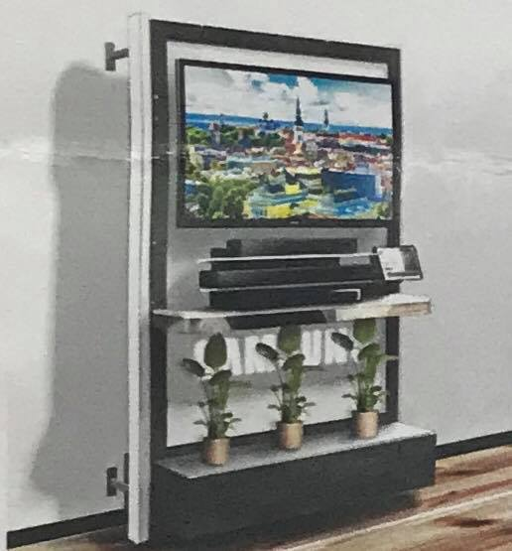 | 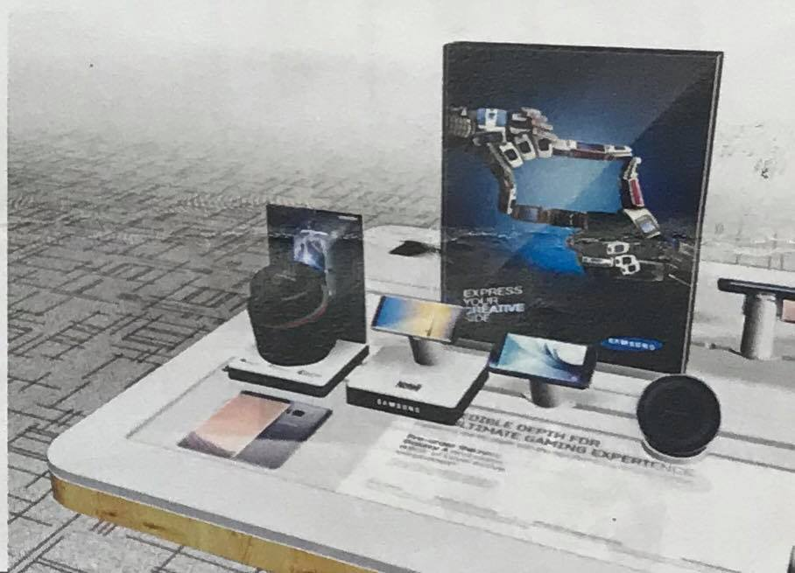
展櫃Rendering | Entertainment table rendering
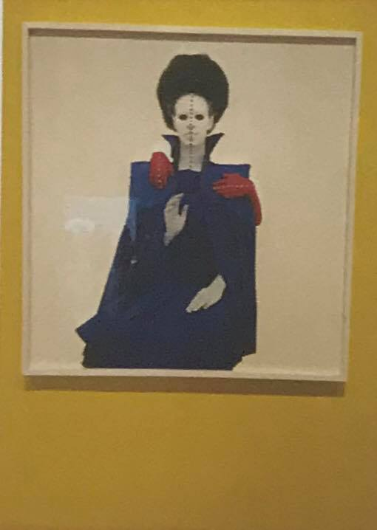 | 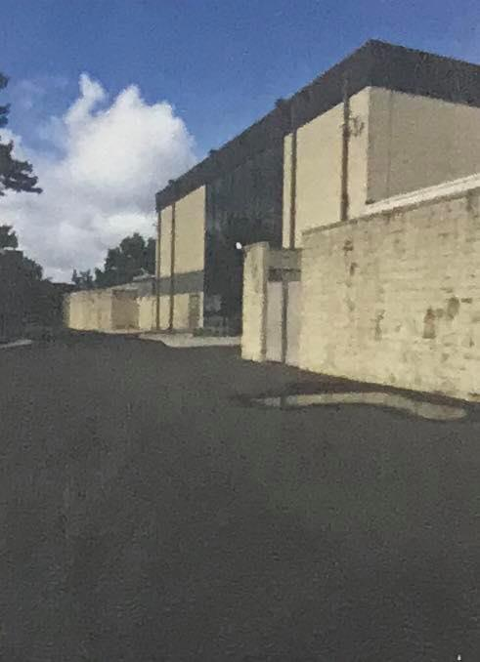
MOMA美術館參觀 | AT&T電子部門出差
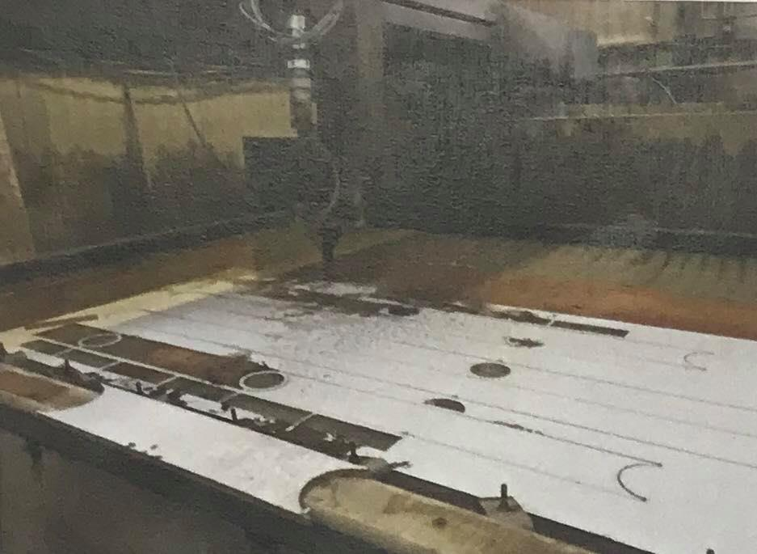 | 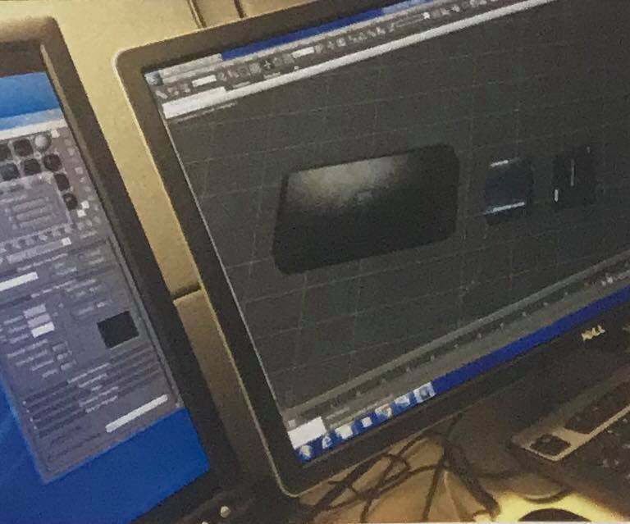
水雷切工廠的參觀 | Mapping(幫忙部門)

